1 光伏组件选择
光伏组件的选择是系统设计的核心，直接影响发电效率、系统寿命、建筑适配性及经济效益。光伏组件是光伏发电系统的核心部件，其光电转换效率、各项参数指标直接影响光伏发电系统的发电性能。常见的光伏组件有单晶硅、多晶硅、薄膜组件等。不同类型的光伏组件转换效率、衰减率、成本、应用范围均有差异。
表1组件类型对比
类型 | 转换效率 | 温度系数 | 首年衰减 | 年衰减率 | 适用场景
单晶硅 | 20-22％ | -0.3 ~ -0.5%/℃ | ≤ 2.5% | ≤ 0.7% | 资源好、空间有限、高效场景
多晶硅 | 17-19% | -0.4 ~ -0.5%/℃ | ≤ 2.5% | ≤ 0.7% | 成本敏感、大空间安装
薄膜组件 | 10-13% | -0.2 ~ -0.3%/℃ | ≤ 5% | ≤ 1% | 高温、散射光多、柔性安装场景
由于北京太阳能资源丰富、直射比高，单晶硅组件凭借其高转换效率（≥20.5%）和优异的温度系数（-0.35%/℃），能够充分利用直射优势并减少夏季高温损耗，从而在有限建筑屋顶面积上实现更高的单位面积发电量。同时，其低衰减特性（首年≤2.5%，逐年≤0.7%）保障了生命周期内稳定的电力输出，提升了全周期的收益。此外，单晶硅双玻组件兼具结构强度与建筑美学融合度，既适应北京温差大的气候特点，又能满足建筑一体化对安全、美观与可靠性的综合要求，是兼顾高效发电、长期可靠与建筑协同的理想选择。
表2单晶硅组件性能指标
类型 | 数量 | 尺寸  mm | 峰值功率W_{p} | 每瓦成本  元 | 温度系数 | 标准工作温度
单晶硅 | 424 | 1650×992 | 260 | 5 | 0.5 | 25

2光伏方阵设计
通过对北京太阳能资源、气象条件进行科学分析，结合现有建筑物并充分考虑周边建筑遮挡、光伏组件遮挡的影响，对光伏板的布置位置、角度等进行优化设计，以实现最大化的电能收集效益。
光伏方阵的安装倾角、朝向对光伏发电系统的效率影响很大，固定式安装的倾角一般采用全年接收太阳能辐射量最大的角度。《光伏发电站设计规范》GB50797中独立系统倾角设计为：43.8°；并网系统倾角设计为32.8°。
本项目光伏方阵的安装方案如下：
表3 光伏方阵布置统计表
参数 | 数值 | 备注
安装位置 | 建筑屋顶 | 避开水箱、通风口
组件数量 | 424块 | 单晶硅260Wp
安装倾角 | 30° | 固定式安装
朝向 | 正南 | 方位角0°
安装方式 | 专用夹具 | 无穿孔安装
阵列间距 | 满足冬至日9-15时不遮挡

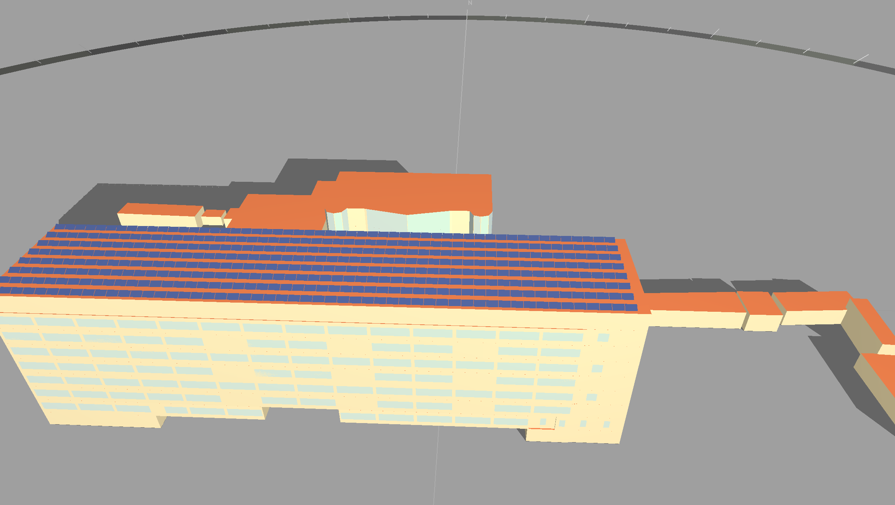
图1光伏方阵效果图
3模拟分析
运用绿建斯维尔建筑光伏软件BPV可对本光伏发电方案进行合理分析计算：
3.1系统效率
由于光伏系统的发电效率受多方面的影响，总效率应包含光伏组件效率、逆变器效率、交流并网效率等。根据国内外已建光伏发电工程的运行经验，系统总效率约在75%～82%之间。
表4光伏系统计算参数表
光伏系统信息
组件类型 | 单晶硅 | 组件数量 | 424
总装机量 | 110.24kW | 组件安装方式 | 固定集成
组件面积 | 694㎡ | 逆变器效率 | 96%
逆变器功率 | 6.75kW | 线路损耗效率 | 1%
材料表面污染效率 | 1% | 修正系数 | 1%
系统综合效率 | 82.9%
3.2发电量计算
本项目在确定光伏系统计算参数取值后，考虑周围建筑物遮挡遮挡等影响进行全年逐时计算，可求得光伏系统首年发电量以及生命周期内发电量总值。
表5首年发电量
月份 | 太阳能总辐照量kWh/㎡ | 交流发电量MWh | 占全年百分比%
1月 | 108.2 | 10.89 | 7.8
2月 | 126.2 | 12.52 | 8.9
3月 | 147.9 | 14.00 | 10.0
4月 | 152.7 | 13.89 | 9.9
5月 | 155.6 | 13.73 | 9.8
6月 | 142.0 | 12.19 | 8.7
7月 | 137.1 | 11.68 | 8.3
8月 | 138.9 | 11.91 | 8.5
9月 | 118.0 | 10.29 | 7.4
10月 | 116.5 | 10.68 | 7.6
11月 | 98.5 | 9.38 | 6.7
12月 | 89.2 | 8.82 | 6.3
全年 | 1531.1 | 139.997 | 100
年总发电量 | 140.0MWh
表6 全周期发电量
年 | 组件衰减率（%） | 年发电量（MWh） | 发电利用小时数（h）
第1年 | 5 | 140.00 | 1270
第2年 | 0.7 | 133.00 | 1206
第3年 | 0.7 | 132.07 | 1198
第4年 | 0.7 | 131.14 | 1190
第5年 | 0.7 | 130.22 | 1181
第6年 | 0.7 | 129.31 | 1173
第7年 | 0.7 | 128.41 | 1165
第8年 | 0.7 | 127.51 | 1157
第9年 | 0.7 | 126.62 | 1149
第10年 | 0.7 | 125.73 | 1141
第11年 | 0.7 | 124.85 | 1133
第12年 | 0.7 | 123.97 | 1125
第13年 | 0.7 | 123.11 | 1117
第14年 | 0.7 | 122.25 | 1109
第15年 | 0.7 | 121.39 | 1101
第16年 | 0.7 | 120.54 | 1093
第17年 | 0.7 | 119.70 | 1086
第18年 | 0.7 | 118.86 | 1078
第19年 | 0.7 | 118.03 | 1071
第20年 | 0.7 | 117.20 | 1063
第21年 | 0.7 | 116.38 | 1056
第22年 | 0.7 | 115.57 | 1048
第23年 | 0.7 | 114.76 | 1041
第24年 | 0.7 | 113.95 | 1034
第25年 | 0.7 | 113.16 | 1026
总计 | - | 3088MWh | 28008.8h
4 产能预估
4.1经济效益分析
光伏发电的经济性分析，是一套评估其成本与效益的综合方法。其经济价值由多方面共同决定：既包括系统自身的投资、技术与可靠性，也离不开应用地的环境、资源与需求状况。一个完整的评估，必须同时考量其静态回报与动态效益，并与其他能源形式进行对比。
根据模拟计算得出的发电量进行经济效益评估。
表7 经济效益分析
成本 |  | 收益
总装机量（kW） | 110.24 | 首年发电量（MWh） | 140
每瓦成本（元） | 5 | 25年发电量（MWh） | 3087.7
组件占总投资比例(%) | 40 | 电价（元/度） | 1
总投资（万元） | 137.8 | 总收益（万元） | 308.77
表8 全周期经济效益分析
年 | 组件衰减率  (%) | 年发电量 | 收益（元） | 收益平衡  （万元） | 发电利用小时数（h）
- | - | - | - | -137.8 | -
第1年 | 5 | 140.00 | 139997 | -123.8 | 1270
第2年 | 0.7 | 133.00 | 132997 | -110.5 | 1206
第3年 | 0.7 | 132.07 | 132066 | -97.29 | 1198
第4年 | 0.7 | 131.14 | 131141 | -84.18 | 1190
第5年 | 0.7 | 130.22 | 130223 | -71.16 | 1181
第6年 | 0.7 | 129.31 | 129312 | -58.23 | 1173
第7年 | 0.7 | 128.41 | 128407 | -45.39 | 1165
第8年 | 0.7 | 127.51 | 127508 | -32.64 | 1157
第9年 | 0.7 | 126.62 | 126615 | -19.98 | 1149
第10年 | 0.7 | 125.73 | 125729 | -7.41 | 1141
第11年 | 0.7 | 124.85 | 124849 | 5.07 | 1133
第12年 | 0.7 | 123.97 | 123975 | 17.47 | 1125
第13年 | 0.7 | 123.11 | 123107 | 29.78 | 1117
第14年 | 0.7 | 122.25 | 122245 | 42 | 1109
第15年 | 0.7 | 121.39 | 121390 | 54.14 | 1101
第16年 | 0.7 | 120.54 | 120540 | 66.19 | 1093
第17年 | 0.7 | 119.70 | 119696 | 78.16 | 1086
第18年 | 0.7 | 118.86 | 118858 | 90.05 | 1078
第19年 | 0.7 | 118.03 | 118026 | 101.85 | 1071
第20年 | 0.7 | 117.20 | 117200 | 113.57 | 1063
第21年 | 0.7 | 116.38 | 116380 | 125.21 | 1056
第22年 | 0.7 | 115.57 | 115565 | 136.77 | 1048
第23年 | 0.7 | 114.76 | 114756 | 148.25 | 1041
第24年 | 0.7 | 113.95 | 113953 | 159.65 | 1034
第25年 | 0.7 | 113.16 | 113155 | 170.97 | 1026
25年总计 | 3088 MWh |  | 309万元

4.2 节能效益分析
光伏发电的节能减排计算对太阳能光伏发电系统的环境影响和节约能源的效果进行评价。项目建成后，根据光伏发电工程发电量，可计算出节约化石能源总量，及对应减排温室气体和其他污染物总量。计算结果如下表所示：
表9 节能效益计算
参数 | 换算数值 | 换算单位 | 年均值 | 25年 | 单位
发电量 | - | - | 123.51 | 3087.69 | MWh
标准煤 | 0.3015 | kg/kWh | 37.24 | 930.95 | 吨
电力烟尘 | 0.0022 | kg/kWh | 0.27 | 6.80 | 吨
CO2 | 0.828 | kg/kWh | 102.27 | 2556.63 | 吨
SO2 | 0.0101 | kg/kWh | 1.25 | 31.18 | 吨
NOX | 0.0152 | kg/kWh | 1.88 | 46.93 | 吨

4.3预估总结
本项目成功将光伏系统与校园建筑屋顶进行一体化集成，总安装面积为694平方米，设计总装机容量达110.24千瓦。通过采用高效率单晶硅组件与性能优异的逆变设备，系统综合效率达到82.9%，处于行业优秀水平。项目投运后，预计首年发电量可达140.0兆瓦时，在25年的设计运行周期内，累计总发电量预计将达到3087.7兆瓦时。从经济效益来看，项目总投资约为137.8万元，按照现行电价测算，全周期可实现总电费收益约308.77万元，投资回收期约为10年，具备良好的经济可行性。在环境效益方面，相较于传统火力发电，该系统在整个生命周期内可累计减排二氧化碳约2556.63吨，同时有效减少二氧化硫、氮氧化物及粉尘等污染物的排放，为打造绿色校园、践行国家“双碳”战略目标提供了积极的响应。

